Перший урок у 6 – му класі ( 2016 навчальний рік)
«Від проголошення незалежності до нової України»

Тема:
Моя Україно,
Колиско-калино,
Пізнати тебе меніщастя дано…
(М. Ткач)

Мета:
- розширювати поняття учнів про Україну, як країну, в якій ми живемо, і від нас залежить її сьогодення і майбутнє;розвивати прагнення бути господарем свої держави;виховувати любов до Батьківщини, бажання бути активним її громадянином.
Обладнання: ноутбук, надувні кульки, ілюстрації, вишиті рушники, конверти із завданнями.
Структура
І. Організаційний момент
ІІ. Мотивація навчальної діяльності
ІІІ. Основна частина
План
- Україно – ненько, із тобою моє серденько
- Природні багатства держави
- Президенти незалежної України
- Символи
ІІІ. Заключна частина
ІІІ. Релаксація
Хід заняття

І. Організаційний момент
Класна кімната прикрашена патріотичними кульками, квітами. На дошці написано тему уроку. Одна частина дошки схована під червоними маками. Діти сидять по групам (2 групи) за партами. Вчителя вітається з учнями, вітає з початком навчального року учнів та присутніх на першому уроці гостей.

ІІ. Мотивація навчальної діяльності
- Звучить сучасна мелодія пісні Ніни Матвієнко «Квітка-душа», виконана Вікторією Зінченко на бандурі. Режим доступу:http://xmusik.me/q/lsq98LXjFaPwl-qE25KDsvmC06Hw/
Під мелодію вчитель читає вірша:
Яка ж красива ти – уквітчана весною
Яка ж красива ти – уквітчана весною,
Провіщана ключами журавлів,
Розбуджена бурхливою грозою
І пориванням річок до морів.
Яка ж красива ти – розгониста степами.
Високими горами – аж в синю височінь.
Скрізь явори стоять богатирями
Понад дорогами століть і поколінь.
Яка ж красива ти – в гостинності одверта.
Із усміхом назустріч доброті,
Яка ж ти мужня, сильна і уперта,
Як недруг стане на твоїй путі.
М. Нагнибіда
- Учитель:
Діти, як ви вважаєте, кому присвячено вірша, який ви зараз почули? Саме так – Україні.
Нашій державі, нашій Нені-Україні 24 серпня 2016 року виповнилося 25 років. Сьогодні ми з вами поговоримо про нашу рідну країну. Темою нашого першого уроку у 6-му класі, як ви вже помітили на дошці, є «Моя Україно, Колиско-калино, Пізнати тебе мені щастя дано..Ми спробуємо пронестися стежками історії нашої держави, побачимо все різноманіття природи нашої держави, звичаї та традиції тощо.
ІІІ. Основна частина
- До дошки виходить дівчинка у віночку і під мелодію бандури М. Скорика «Мелодія» читає слова. Режим доступу:
http://xmusik.me/s/5133565-Bandura_-_M._Skorik_Melod_ya/
- Дівчинка – Україна:
Мене колено, колено…
Мене різано, різано…
Я – Україна.
Я хочу бути щасливою та вільною…
- Вчитель:
До 1991 року наша держава не була самостійною, незалежною.Як ви думаєте чому? Пригадайте з уроків історії. Так, правильно. Україна входила до складу великої держави, що мала назву Радянськи Союз або СРСР. Через ряд причин ця держава поступово почала розпадатись і для нашої України з’явився шанс стати вільною, самостійною.
Зараз я вам пропоную переглянути коротеньке відео, після якого ми продовжимо нашу розмову.
- Вчитель демонструє на ноубці відео «Проголошення незалежності України. Режим доступу: https://www.youtube.com/watch?v=iJjqjaWlXCw
- Вчитель:
Що ви дізнались з відео? Саме так. 24 серпня 1991 року вважається днем народження нашої держави. Саме з цього часу Україна самостійна і незалежна. Це означає, що тепер ми маємо власну територію, столицю, Президента, уряд, власні гроші, поліцію, мову та державні символи.
Тож зараз я пропоную вам помандрувати разом з нашою дівчинкою-Україною сторінками її життя.
- Дівчинка – Україна:
Нарешті я вільна…Я хочу жити для краси, для сили, правди, волі. Тож ходімо зі мною, я вам розповім про себе.
- Вчитель:
Ви недарма об’єднались у групи. Оскільки наше заняття буде проходити у вигляді гри. Отож, перша наша зупинка, шляхами України, називається «Природнича».
- Вчитель
Різні в світі є країни,
Різні люди є у світі,
Різні гори, полонини,
Різні трави, різні квіти.
Є з усіх одна країна,
Найрідніша нам усім,
То — прекрасна Україна,
Нашого народу дім
Ви вже знаєте, що Україна – європейська держава. Вона знаходиться на Сході Європи. Тож перше завдання для груп – це вікторина про природу, рослини та тварини сучасної держави.
- Вчитель проводить вікторину. Запитання:
- Які річки протікають на території України?
- Чи омивається Україна морями? Якими?
- Вкажіть корисні копалини?
- Назвіть рослини нашої місцевості?
- А які тварини водяться у нас?
- Вчитель:
Молодці. Ви добре справились із запитаннями. Тож , Україна – це унікальна держава. У нас найродючіші у світі грунти, територія омивається двома морями: Чорним морем та Азовським морем; ми багаті на річки, рослин та тварин. Але крім цього наша Україна славиться своїми горами та озерами. Я хочу показати вам красу українських Карпат, яку ми пізнали під час туристичних походів. Тож увага на екран.
- Вчитель демонструє відео про українські Карпати (Я буду використовувати відео з особистого архіву матеріалів, зібраних під час категорійного походу в Карпати: г. Говерла, г. Петрос, г. Піп Іван; озеро Синевир, о. Бребенескул, о. Несамовите. Близько 4 хв.)
Де у світі кращі гори,
Де таке повітря свіже,
Де шумлять так гарно бори,
І хвилює спіле збіжжя?
Де ясніше сонце світить,
Де гарніше зорі сяють,
Де ж миліше пахнуть квіти,
Як у нашім любім краї?
М. Підгірянка
- Вчитель:
Вам сподобалось? Тож ви бачите, що наша держава різноманітна: на Заході – гори, на Сході –колоситься жовте колосся пшениці, а на півдні – жарке море.
Сучасну державу важко уявити без керівника, тобто Президента. Ми поступово переходимо з вами до наступної зупинки – «Керманичі». За історію незалежної держави їх було 5: Л. Кравчук, Л. Кучма, В. Ющенко, В. Янукович та П. Порошенко. Тож наступне ваше завдання, по групам, буде скласти пазл із портретів. У 5 – му класі на уроках історії ми з вами вже знайомились з Президентами. Тож для вас це завдання нескладне.
- Вчитель роздає конверти із пазлами. На виконання завдання 2 хв. Приклади портретів Президентів:
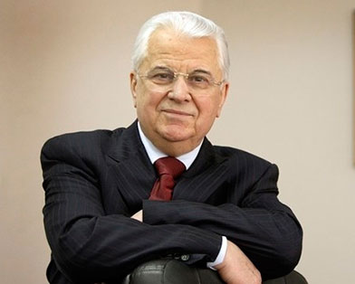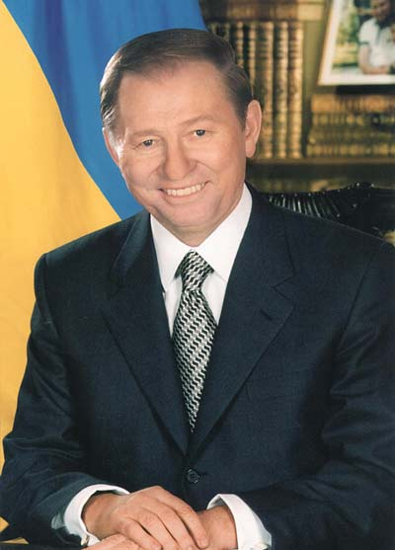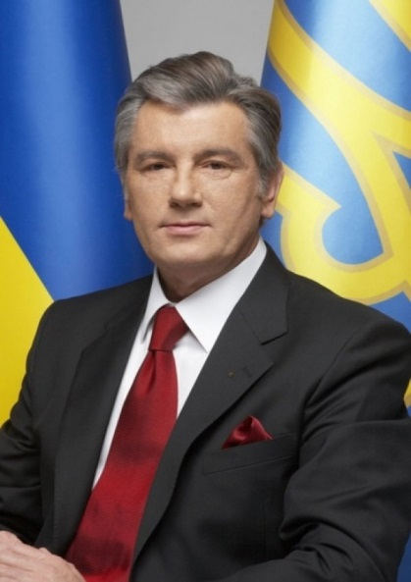
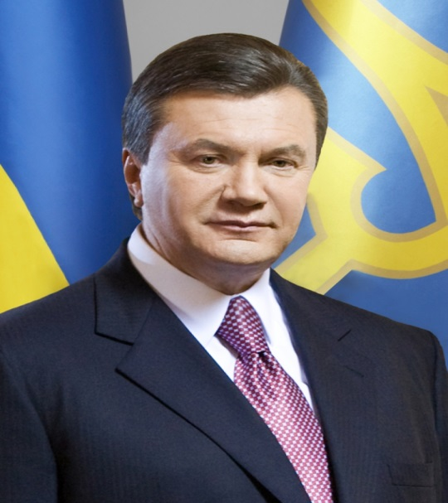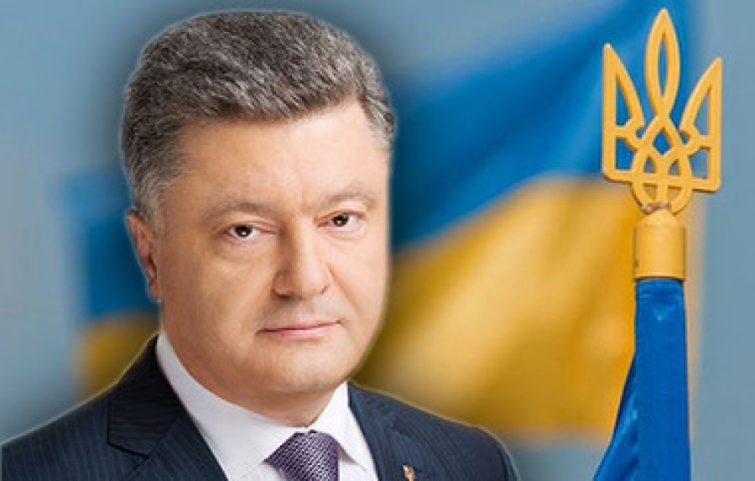
- Вчитель:
Молодці. Із цим завданням ви справились на відмінно. Тож ми можемо рухатись далі. Куди на цей раз поведе нас дівчинка-Україна? А поведе вона нас до зупинки «Символьна».
Колись давно жила жінка. І було в неї три сини. Росли сини чесними, сміливими, дуже любили свою матусю. Попідростали сини і вирішили піти в світ прославляти свою країну і матір. Вирушив у дорогу найстарший син. Мати на згадку про свою країну подарувала йому золоту корону з трьома промінцями.
Пішов син в люди. І за трипроменеву корону , яка зігрівала людей, вела вперед, показувала шлях до кращого життя дали першому синові ім’я Тризуб.Настала черга середнього сина. Йому мати в дорогу подарувала жовто-блакитний одяг. Своїми звитяжними справами прославив син матір. І одержав він ім’я Прапор.А там, де був наймолодший син, завжди лунала пісня. Адже мати сину подарувала соловейків голос. І одержав син за свій голос і великий спів ім’я Гімн. І з того часу ідуть три брати поруч – Тризуб, Прапор, Гімн – і прославляють свою неньку….. Кого? (Україну).
Тож наступне завдання для вас – знання символів України. Я вам даю конверти, в яких по 5 запитань про державні символи України.
- Вчитель дає групам конверти із запитаннями.
Орієнтовні запитання:
1. Які ви знаєте народні символи України?
2. Назвіть державні символи України.
3. Якого кольору прапор України?
4. Що таке Державний Гімн?
5. Як виглядає герб України?
- Вчитель:
Ви добре впорались із завданням. Саме так, в Україні є державні символи (Прапор, Герб, Гімн), так і народні (калина, верба, соняшник тощо). Остання наша зупинка Україною називається «За що я люблю…».
Дужче і дужче кругом
Пісня гримить солов'я.
Гори мовчать над Дніпром
Це — Україна моя.

В небі шумлять літаки,
Коні залізні — в полях.
Гордим розливом ріки
Цвіт весняний по садах.

Світлі ідуть матері,
Зір їх красою сія.
Сонце і пісня вгорі,
Це — Україна моя.
В. Сосюра
Цілий урок на дошці у нас було ціле макове поле? Як ви думаєте, що знаходиться під ним? (Відповіді дітей). А під ним знаходиться наша рідненька країна. У кожного із вас є долоньки на партах. Запишіть на них за що ви любите України і по черзі віддайте частинку любові їй.
- Учні виходять до дошки і чіпляють долоньки. Макет для записів :
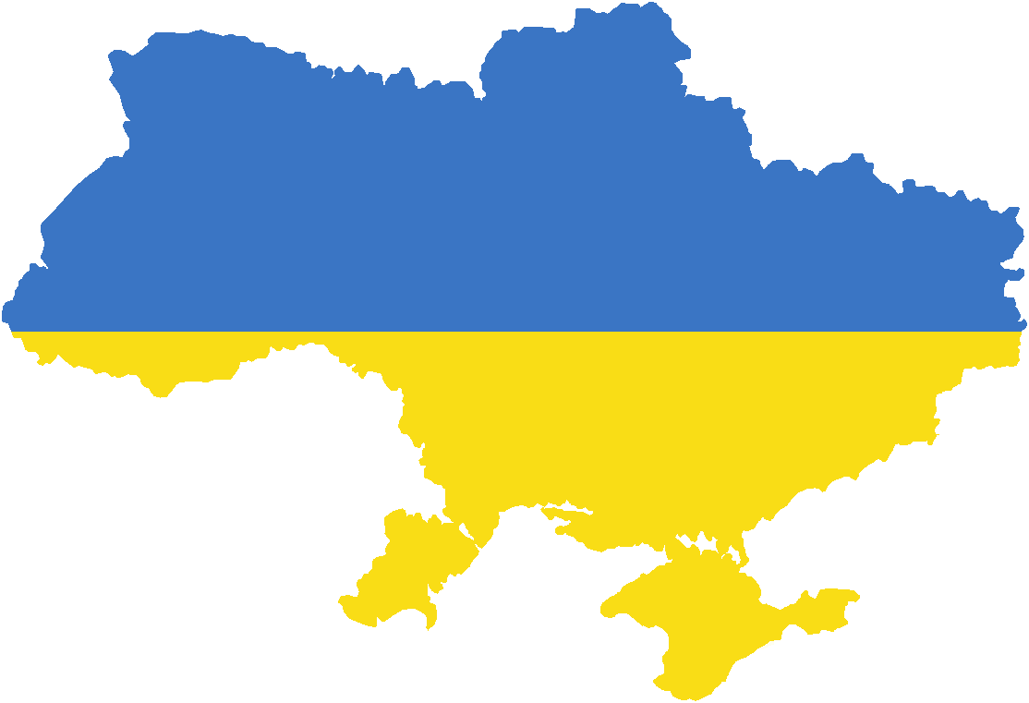
- Дівчинка – Українка
Читає вірша під мелодію бандури сучасної пісні Titanium. Режим доступу: http://freemuzichka.com/tunes/%D0%B1%D0%B0%D0%BD%D0%B4%D1%83%D1%80%D0%B0%20-%20Titanium
Я - УКРАЇНКА
Я - українка!
Горджуся й радію,
Щорідноюмовою
Я володію,
Шевченковим словом
Уміюписати
Слова мелодійні
І віршіскладати.
Я - українка!
Живу в Україні,
На вільній, єдиній
МоїйБатьківщині,
Де все мені в радість:
Ліси і садки.
Озера й річки,
І глибокі ставки,
Лани неосяжні,
І гори, й долини,
Цвітбілосніжний
У лузікалини.
В душімоїйсолодко
Граєсопілка,
Бо я з України,
Бо я - українка!
О. Василенко
ІІІ. Заключна частина
- Вчитель
На першому нашому уроці ми з вами говорили про нашу єдину, рідненьку, самостійну, незалежну, могутню, європейську державу – про Україну. Наша держава завітала до нас у вигляді дівчинки, яка провела нас шляхами свого життя. Ми з вами працювали в групах, дивились відео, слухами вірші, тобто спробували пізнати все більше і більше її – Україну.
Хай як не тяжко було нашій державі протягом цих 25 – ти років…Вона вистояла. Як писав поет Тарас Шевченко: «Борітеся й поборете», так воно і ставалося в усі віки. Ми – українці, козацького роду, боролись за свою державу, за свою Україну і перемогли. Ми – народ, ми єдина нація. Україна – це ми!
ІІІ. Релаксація
- Під музику учні стають у коло і читають вірш по декілька кожен. Мелодія ShapeofMyHeart на БАНДУРЕ. Режим доступу: http://xmusik.me/s/5133545-Bandura_-_Shape_of_My_Heart_na_BANDURE/Розпочинає учень і по черзі.
Ми тебе любим, ненько наша, Україно!
Тільки не плач кривавими слізьми
Ми зробим все, щоб ти була живою вічно
Це твої доньки моляться й сини.
Ти в нас єдина, ніжна, мамо,
Тільки живи, Молю тебе живи!
Твій кожен подих нам відчутний із майдану,
Бо кожне серце там- це ти!
Ти маєш жити бо за тебе
Свої життя віддала сотня, та що із небес
Ті янголи тепер оберігають тебе з неба
Живи- і покажи всім чудо із чудес
Ти маєш жити, щоб по всій країні
По всіх куточках і у будь які віки
Могли почути:
Слава нашій неньці Україні!
Героям нашим слава, козаки!!
- Вчитель
Говорити про Україну можна вічно. Україна у кожного своя. Але для нас усіх вона одна! Завершити я б хотіла наш урок невеликим відеороликом.
- Вчитель демонструє відеоролик. Режим доступу:https://www.youtube.com/watch?v=yDONi21oZoU
- Вчитель
На цьому перший урок на сьогодні закінчено. Я бажаю вам миру в нашій країні! Слава Україні! Героям Слава!!!!!

